**Apresentação de Seminário - Introdução a Sociologia**

**Grupo**Beatriz Santos 744964  
Jenyffer Rodrigues 744976  
Mikaelly Nascimento 744988  
Natália Schichi Valverde 744042  
Rafaela Veiga Oliveira 74499

**Roteiro – Humanização: a essência da ação técnica e ética nas práticas de saúde**

1. **Introdução**

Humanização: Processo, fundamentado no respeito e valorização da pessoa humana, que visa à transformação da cultura institucional por meio da construção coletiva de compromissos éticos e de métodos para as ações de atenção à saúde e de gestão dos serviços. Sua essência é a aliança da competência técnica e tecnológica com a competência ética e relacional

1. **Humanização e ética**

Frase:

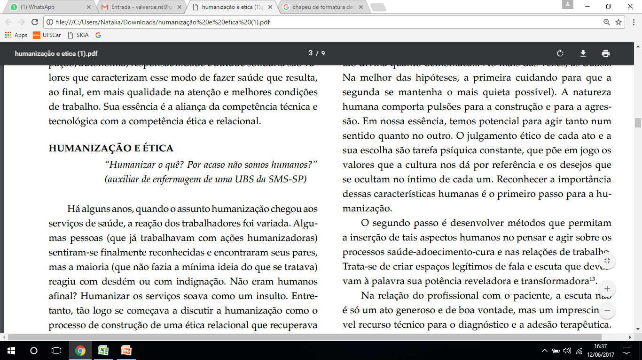

1. **Humanização e violência institucional**

- Humanização como resposta diante da violência institucional na saúde

- Violência institucional: utilização de castigos, abusos e arbitrariedades praticados em prisões, escolas e instituições psiquiátricas, com a conivência do Estado e da sociedade

Foucaul

- Instituição: concentra saberes e poderes em um ambiente físico

- Na área da saúde : relações sociais marcadas pela sujeição do indivíduo

A organização hierárquica do hospital do séc XIX

- Importante para o desenvolvimento da clínica

- Propiciou sofrimento

Organização científica do trabalho

- Fragmenta o processo: torna ágil, mas aliena

Medicalização do viver humano

Sucateamento dos serviços de saúde

Humanização como resposta

1. **Humanização como política publica para gestão no SUS**

A humanização nasceu dentro do SUS. Os princípios do SUS são totalmente de inspiração humanística: universalidade,integralidade,equidade e participação social

2000 🡪 PNHAH : Programa Nacional de Humanização da Assistência hospitalar

2003 🡪 Revisão PNHAH 🡪 PNH: Política Nacional de Humanização

PNH: Conjunto de diretrizes transversais que norteiam toda atividade institucional que envolva usuários ou profissionais da saúde, em qualquer instância de efetuação.

Tais diretrizes apontam como caminho:

* A valorização da dimensão subjetiva e social em todas as práticas de atenção e gestão, fortalecendo compromissos e responsabilidades
* O fortalecimento do trabalho em equipe, estimulando a transdisplinaridade e a grupalidade
* A utilização da informação, comunicação, educação permanente e dos espaços da gestão na construção de autonomia e protagonismo
* Promoção do cuidado (pessoal e institucional) ao cuidador

1. **Humanização e gestão participativa**

Política Nacional de Humanização

- A humanização da organização do trabalho se dá pela gestão participativa

- Gestão participativa ou cogestão

Estratégias para gestão participativa na saúde

- Espaço de discussão

- Decisão sobre organização do trabalho

- Equipe transdisciplinares

Ferramentas para participação na saúde:

* Ouvidoria
* Conselho gestor
* Equipes de referência
* Grupos de trabalho de humanização
* Visitas abertas
* Pesquisas de satisfação
* Pesquisa de fatores psicossociais do trabalho

1. **Humanização e tecnologia do cuidado na assistência a saúde**

Tecnologia do cuidado

- Tecnicismo da prática atual X Aspectos humanísticos

- Paciente 🡪 Objeto de estudo e manipulação na construção do saber e da prática científica

- Profissional da saúde 🡪 peças e engrenagens que fazem funcionar a máquina institucional

Modelo psicossocial

- Regressão Narcisista

- Modo tecnicamente humanizado > Utopia

1. **Humanização e ensino médico**

- Inserção das diretrizes da humanização nas escolas formadoras de profissionais da saúde

- Dificuldade de integrar os temas humanísticos ao escopo da medicina

- Humanização ≠ “ser bonzinho”, “ser educado”, “agregar o paciente”

Pesquisa do seminário internacional de gestão

- Realizada em residentes do primeiro e último ano de residência

- Hospital Heliópolis (São Paulo)

- Vaga noção do que seria humanização dos ingressantes

- Último ano: maior falta de interesse e de informação

1. **Do caminho percorrido, ao que ainda temos que percorrer**

- Problemática

* Projeto ideal bem distante
* Problemas estruturais e muito mais

- Humanização 🡪 Indispensável

- Desejo e prazer de cuidar**!**

1. **Vídeo – Humaniza SUS**

**Humaniza SUS**: <https://youtu.be/CygobCIwKIU>.

Projetos

1. Igaraçu - Canoa Grande. Direção: Fabio Bardella  
Tema: UBS Fluvial – Projeto sobre o atendimento dentro do barco no Rio Madeira em comunidades indígenas.   
Cidade: Borba – AM.

2. Clínica Ampliada - A Odonto Além da Boca. Direção: Fábio Bardella  
Tema: Graduação Odontologia. Projeto com estudantes de odontologia, com enfoque na formação generalista. A universidade insere o jovem na sociedade por meio da clínica no SUS.  
Cidade: Maringá – PR.

3. Dona Lindú. Direção: Diogo Martins, Rafael Frazão.  
Tema: Projeto sobre o parto, a importância do atendimento humanizado no pré-natal no hospital Dona Lindú em Manaus.  
Cidade: Manaus – AM.

4. Do que vem antes. Direção: Diogo Martins  
Tema: Projeto sobre o atendimento a idosos no Centro de Saúde do Idoso em Blumenau  
Cidade: Blumenau – SC.

5. Permaneço eu, permaneço tu, permanecer SUS. Direção: Celina Lerner  
Tema: Projeto educacional que envolve secretarias de educação, da saúde e universidade e vários hospitais. O projeto tem o intuito de integrar estudantes no SUS, promovendo melhorias no atendimento.  
Cidade: Salvador – BA

6. Cura e Carinho. Direção: Celina Lerner.  
Tema: Projeto sobre o atendimento no ambulatório de hanseníase, doença que estigmatiza os pacientes. Aborda o tratamento em rede e humanizado da hanseníase.  
Cidade: Brasília – DF.

7. Cersami - A clínica feita por muitos. Direção: Alice Riff  
Tema: Projeto de Saúde Mental, similar ao CAPS, que faz atendimento juvenil de casos de psicose e neuroses graves. Os jovens fazem natação, cozinham e as atividades ajudam a reduzir a medicalização.  
Cidade: Betim – MG

8. Doulas: O toque que faz a diferença. Direção: Alice Riff  
Tema: Projeto sobre o trabalho das doulas integrado ao dos profissionais de saúde do hospital Nossa Senhora das Graças, em Sete Lagoas, que faz em média 400 partos por mês.  
Cidade: Sete Lagoas – MG.

9. HDT. Humanização Contagiante. Direção: Quelany Vicente  
Tema: Projeto no hospital de Doenças tropicais em Goiânia.. O projeto trata da maneira como os profissionais se relacionam entre si e com os pacientes. A humanização está em todos os sentidos, principalmente no atendimento.  
Cidade: Goiânia – GO.

1. **Referências**

RIOS,I. **Humanização: a essência da ação técnica e ética nas práticas de saúde, 2008.**

**Iniciativas inovadoras promovem atendimento humanizado no SUS.** Dispnonível em: <http://portalsaude.saude.gov.br/index.php/cidadao/principal/agencia-saude/27022-iniciativas-inovadoras-promovem-atendimento-humanizado-no-sus>. Acessado em 12 de junho de 2017.

**Humaniza SUS, 2016.** Disponível em: <https://youtu.be/CygobCIwKIU>. Acessado em 11 de junho de 2017.